**品园社区公寓辅导员和自管会成员**

**用心美化住宿环境创建温馨公寓**

近日，以迎接标准化学生公寓验收工作为契机，品园社区辅导员和自管会同学积极行动美化住宿环境。

自10月下旬开始，品园社区辅导员工作组开始讨论研究公寓美化方案。辅导员和自管会同学经过实地考察和精心设计，决定在品园一楼和品园六楼楼道墙壁设置照片墙42面，展出摄影作品100幅，并制作创意墙和彩绘墙。

11月，经过网上鉴别和比选，辅导员们选购了相框，确定了样式，同时开始照片征集工作。辅导员们逐渐走访宿舍向同学们征集合影照片。截止11月底，共收集照片660余张，并从中挑选出462张照片。12月初，辅导员们着手布置照片墙——将挑选出的照片按照寝室号编号后装到相框里，利用模板纸在每层相应的墙面上固定钢钉或者粘钩，最后将照片悬挂在楼层相应位置。

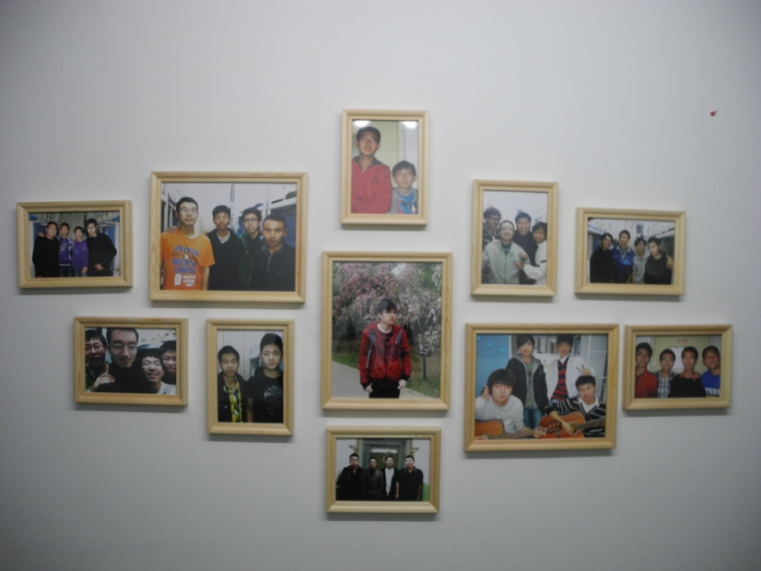

与此同时，公寓辅导员还从网上精心挑选了20张墙贴，经搭配组合，对品园六楼楼道墙面进行了装饰。此外，辅导员邀请艺术学院同学一起手绘完成了品园六楼一、二层之间墙面的绘图设计。

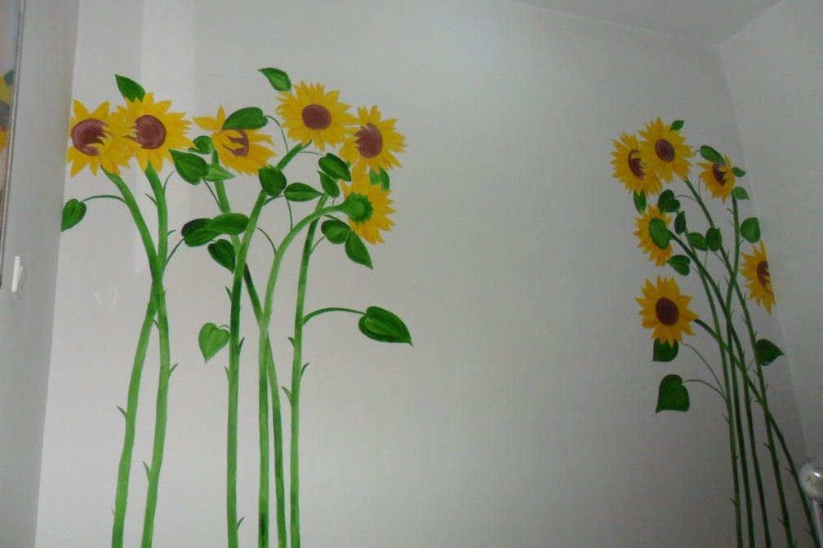

（公寓辅导员和艺术学院同学共同创作手绘墙）

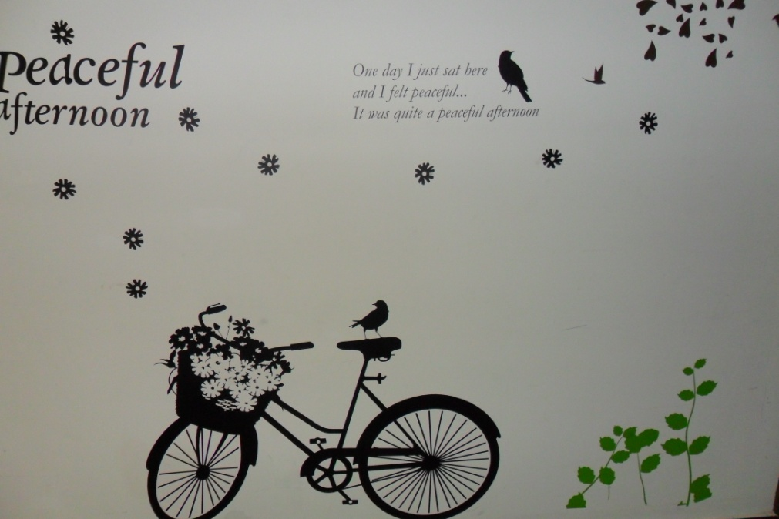

（公寓辅导员挑选制作的创意墙贴）

11月中旬，由自管会举办的“灿烂冬阳·光影人大”——校园主题生活摄影征集活动拉开帷幕。截至11月底，共收到60余位同学提交的近570幅作品。自管会同学精心挑选了100幅作品进行了装裱，并展示在品园一楼和品园六楼的楼道中。

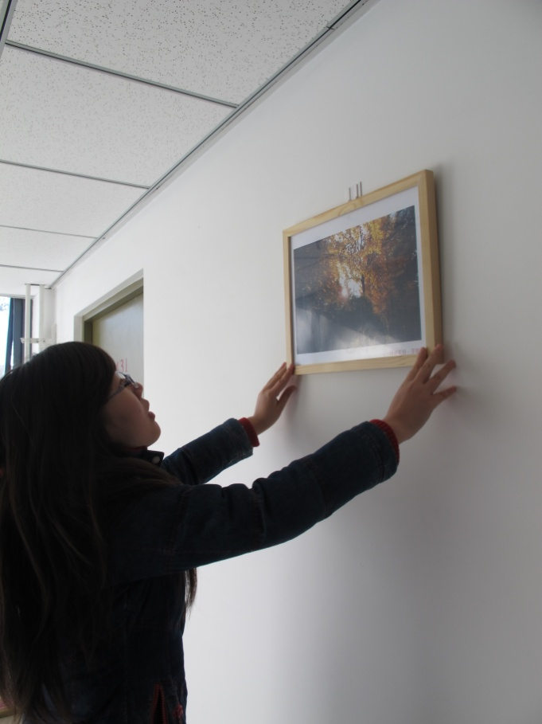

（自管会同学悬挂摄影作品）

精心的布置和设计，个性、温馨的作品和展示赢得了公寓同学的称赞。品园一楼224宿舍的薛子俊同学说：“用照片墙装饰学生公寓是一个非常好的创意，每当我们看到照片墙上自己宿舍的合影照时都倍感温馨，这让我们感到有家的感觉。”品园六楼829宿舍的周蔚同学谈到，布置创意墙和彩绘墙的想法很独特，很贴近生活，“我们感到宿舍像家一样温暖。辅导员师姐们的工作很贴心。谢谢你们！”

今后，学生工作部将组织公寓辅导员和自管会同学继续进行公寓环境美化工作，为同学们创造更加温馨更加有创意的公寓文化氛围。